R7経営アンケート調査 報告

西伊豆町商工会では令和7年9月に全会員を対象に夏季の売上や課題に対するアンケート調査を実施しました。
全会員334件に対し回答は73件(21.9%)でした。
そのアンケートを集計し分析したものが下記のグラフ等となります。

【回答数】
７３件
内訳
小売業：14件
卸売業：0件
製造業：8件
建設業：12件
宿泊業：10件
飲食業：7件
サービス業（娯楽）：3件
サービス業（娯楽以外）：6件
農業：3件
漁業：2件
その他：8件

【小売業】１４件
全体として原材料や物価の高騰、売上や利益の減少、設備や建物の老朽化が上位を占めている。
期待する施策や支援については販路開拓や補助金申請支援を求める声が多い。
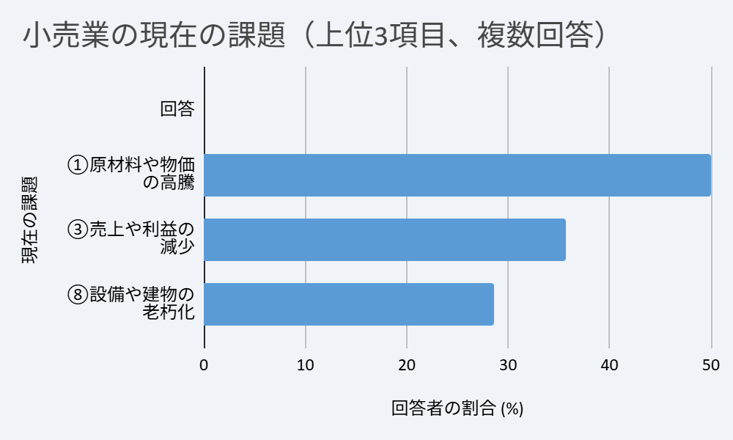

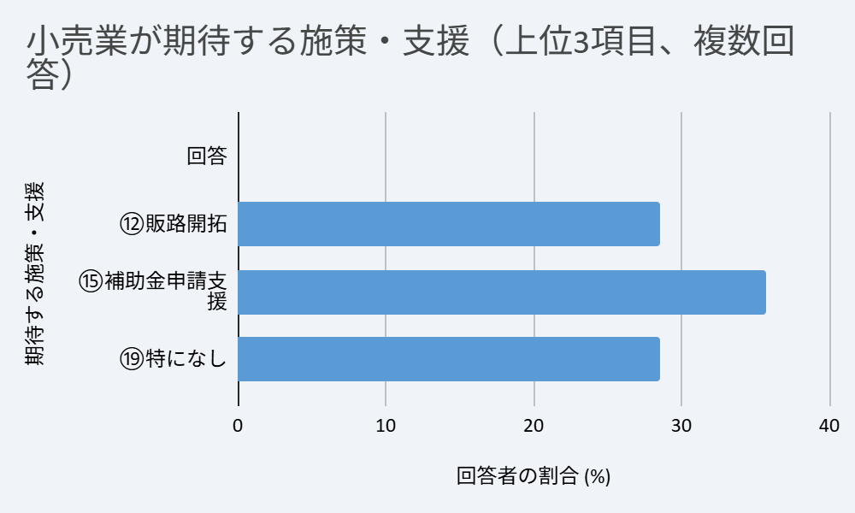

1. 夏季の売上は令和6年の夏季と比較し、どの程度でしたか？ (n=14)
「減少」と回答した事業所（④やや減少＋⑤減少）は合わせて50.0%（7件）に上りました。

回答 | 件数 | 割合
④やや減少（10%未満） | 5 | 35.7%
③同程度 | 4 | 28.6%
②やや増加（10%未満） | 2 | 14.3%
⑤減少（10%以上） | 2 | 14.3%
①増加（10%超） | 1 | 7.1%
2. 今後の売上見通し（今後1年程度）はどうですか？ (n=14)
「減少」を見込む事業所は64.3%（9件）と、夏季の実績以上に減少傾向を懸念しています。

回答 | 件数 | 割合
④やや減少（10%未満） | 6 | 42.9%
⑤減少（10%以上） | 3 | 21.4%
②やや増加（10%未満） | 3 | 21.4%
③同程度 | 2 | 14.3%

3. 現在、従業員の確保はできていますか？ (n=13)
84.6%が従業員数は「ちょうどよい」と回答しており、他の業種と比較して人手不足の深刻度は低い傾向にあります。

回答 | 件数 | 割合
①ちょうどよい | 11 | 84.6%
②1～2名足りない | 2 | 15.4%

【建設業】１２件

全体として、建設業は「原材料や物価の高騰」と「人手不足」という二つの大きな課題がある。売上については現状維持〜減少の見通しが多数を占めている。期待する施策や支援については「特になし」という回答が目立ちました。
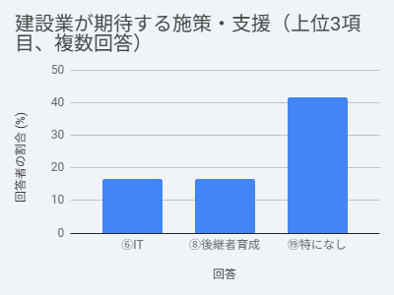
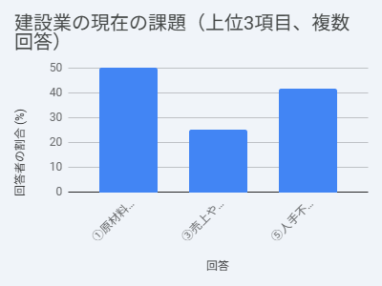

夏季の売上比較では「減少（10%以上）」が最多の33.3%（4件）でした。
今後の売上見通しについては、「同程度」、「やや減少（10%未満）」が同率で33.3%ずつを占め、減少傾向（合わせて58.3%）と現状維持が拮抗しており、厳しい見通しもある。
従業員の確保は「不足」の傾向

- 夏季の売上は令和6年の夏季と比較し、どの程度でしたか？ (n=12)
回答 | 件数 | 割合
⑤減少（10%以上） | 4 | 33.3%
③同程度 | 3 | 25.0%
①増加（10%超） | 2 | 16.7%
②やや増加（10%未満） | 2 | 16.7%
④やや減少（10%未満） | 1 | 8.3%

- 今後の売上見通し（今後1年程度）はどうですか？ (n=12)
回答 | 件数 | 割合
③同程度 | 4 | 33.3%
④やや減少（10%未満） | 4 | 33.3%
⑤減少（10%以上） | 3 | 25.0%
②やや増加（10%未満） | 1 | 8.3%

- 現在、従業員の確保はできていますか？ (n=12)

回答 | 件数 | 割合
①ちょうどよい | 7 | 58.3%
②1～2名足りない | 4 | 33.3%
③3～4名足りない | 1 | 8.3%

【宿泊業】１０件

全体として、宿泊業は夏季の売上は増加傾向にあったものの、今後の見通しは減少を予想する事業所が多数を占めており、経営に対して慎重な姿勢が見られます。特に、「設備や建物の老朽化」が全事業所（100%）で課題とされており、「原材料や物価の高騰」、「人手不足」と合わせて、コスト・設備・労働力の三つの側面で大きな課題を抱えています。
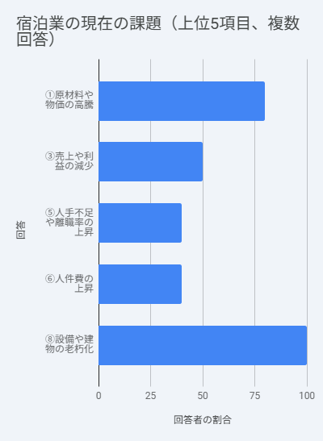

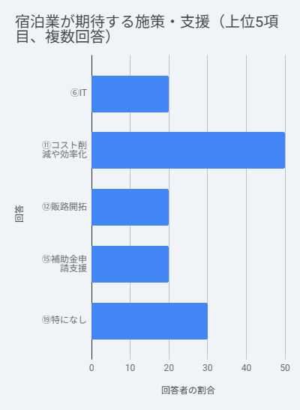

- 夏季の売上は令和6年の夏季と比較し、どの程度でしたか？ (n=10)
回答 | 件数 | 割合
②やや増加（１０％未満） | 5 | 50.0%
③同程度 | 2 | 20.0%
①増加（１０％超） | 1 | 10.0%
⑤減少（１０％以上） | 1 | 10.0%
④やや減少（１０％未満） | 1 | 10.0%
- 今後の売上見通し（今後1年程度）はどうですか？ (n=10)
回答 | 件数 | 割合
④やや減少（１０％未満） | 4 | 40.0%
③同程度 | 3 | 30.0%
⑤減少（１０％以上） | 2 | 20.0%
②やや増加（１０％未満） | 1 | 10.0%

- 現在、従業員の確保はできていますか？ (n=10)
回答 | 件数 | 割合
①ちょうどよい | 5 | 50.0%
②１～２名足りない | 3 | 30.0%
③３～４名足りない | 2 | 20.0%

【飲食業】７件

全体として、飲食業は「原材料や物価の高騰」という課題に直面しつつも、人手不足や売上・利益の減少といった複数の課題が複合的に影響しています。従業員の確保については、半数（50.0%）が1～2名足りないと回答しており、人手不足が深刻化していることが示されています。

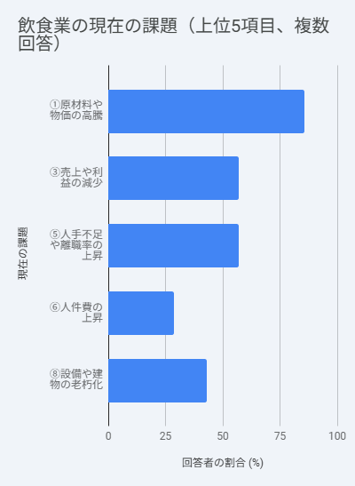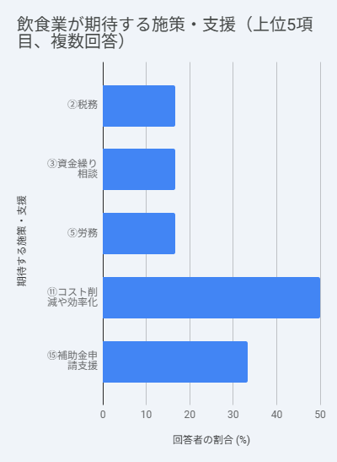

夏季の売上好調も、見通しは分散
夏季の売上は42.9%が「増加（10%超）」、28.6%が「やや増加」と回答しており、約7割が好調でした。
しかし、今後の売上見通しは「同程度」（28.6%）と「やや減少（10%未満）」（28.6%）が最多で並び、売上の見通しについては意見が分散している。
季節の影響を受けるため、閑散期は下がってしまう。

- 夏季の売上は令和6年の夏季と比較し、どの程度でしたか？ (n=7)
回答 | 件数 | 割合
①増加（１０％超） | 3 | 42.9%
②やや増加（１０％未満） | 2 | 28.6%
③同程度 | 1 | 14.3%
④やや減少（１０％未満） | 1 | 14.3%

- 今後の売上見通し（今後1年程度）はどうですか？ (n=7)
回答 | 件数 | 割合
③同程度 | 2 | 28.6%
④やや減少（１０％未満） | 2 | 28.6%
②やや増加（１０％未満） | 1 | 14.3%
⑤減少（１０％以上） | 1 | 14.3%
①増加（１０％超） | 1 | 14.3%

- 現在、従業員の確保はできていますか？ (n=6)
回答 | 件数 | 割合
②１～２名足りない | 3 | 50.0%
①ちょうどよい | 2 | 33.3%
③３～４名足りない | 1 | 16.7%

【製造業】6件（製造販売含めると８件？）

製造業として分類された回答は6件とサンプルサイズが非常に少ないため、この結果は参考情報としてご活用ください。

製造業に関する主な分析結果

＜サマリー＞
- 夏季売上: 売上は「同程度」が半数を占めるものの、「減少」と「やや減少」を合わせると50.0%となり、減少傾向の事業所が半数を占めています。
- 売上見通し: 今後の見通しは「やや減少」が最多ですが、「増加」「減少」「同程度」も混在しており、先行き不透明感が高い状況です。
- 人材確保: 半数の事業所（50.0%）で「1～2名足りない」と回答しており、人手不足が顕在化していることが分かります。

1. 経営課題の分析（複数回答）
製造業が現在抱えている最大の課題は、コスト高騰と老朽化です。
- ①原材料や物価の高騰: 83.3%（6社中5社）が最大の課題として挙げており、他の項目を圧倒しています。
- ⑧設備や建物の老朽化: 50.0%（6社中3社）が課題としており、老朽化対策の必要性が高いことが示唆されます。
- 競合・人件費・返済負担: 「競合他社との競争」「人件費の上昇」「返済や金利負担」がそれぞれ33.3%（6社中2社）で続いており、コスト全般への強い圧力が確認されます。
この結果を可視化した「製造業の現在の課題 (複数回答, N=6)」のグラフをご参照ください。

2. 期待する施策や支援の分析（複数回答）
課題解決に向けた具体的な資金調達・支援ニーズが高いことが分かります。
- ⑮補助金申請支援: 66.7%（6社中4社）が最も期待する支援として挙げています。これは、原材料高騰対策や、課題として挙がっている「設備や建物の老朽化」への対応のための資金ニーズに直結していると考えられます。
- ②税務: 33.3%（6社中2社）が期待しており、税務に関するアドバイスや支援のニーズも一定数存在します。
- ③資金繰り相談、⑫販路開拓: それぞれ16.7%（6社中1社）が回答しており、経営全般に関する専門的な支援も求められています。
この結果を可視化した「製造業が期待する施策や支援 (複数回答, N=6)」のグラフをご参照ください。

